UNIT 14
ARE THERE ANY POSTERS IN THE ROOM?

Part 1. Vocabulary .
English | Pronunciation | Vietnamese
map | /mæp/ | bản đồ
sofa | /ˈsəʊfə/ | ghế sô pha
wardrobe | /ˈwɔːdrəʊb/ | tủ quần áo
fan | /fæn/ | quạt
cupboard | /ˈkʌbəd/ | tủ chén
door | /dɔː(r)/ | cửa ra vào
mirror | /ˈmɪrə(r)/ | Gương
window | /ˈwɪndəʊ/ | cửa sổ
cup | /kʌp/ | Chén
TV | /tiː ˈviː/ | ti vi
flower vase | /ˈflaʊə(r) vɑːz/ | lọ hoa
houseplant | /ˈhaʊsplɑːnt/ | cây cảnh trong nhà
dressing table | /ˈdresɪŋ ˈteɪbl/ | bàn trang điểm
coffee table | /ˈkɒfi ˈteɪbl/ | bàn trà/ bàn uống nước
bookshelf | /ˈbʊkʃelf/ | giá sách
bookcase | /ˈbʊkkeɪs/ | kệ sách
carpet | /ˈkɑːpɪt/ | thảm trải sàn
lamp | /læmp/ | đèn bàn
clock | /klɒk/ | đồng hồ treo tường
count | /kaʊnt/ | đếm
how many | /haʊˈmeni/ | bao nhiêu
Part 2. Grammar.
1. Khi muốn trình bày về sự tồn tại (không tồn tại) của nhiều vật một cách tự nhiên ta dùng cấu trúc:
There are + danh từ số nhiều.(Có nhiều...)
There are + danh từ số nhiều + nơi chốn.(Có nhiều...)
There aren’t + any + danh từ số nhiều.(Không có...)
There aren’t + any + danh từ số nhiều + nơi chốn.(Không có...)
aren’t là viết tắt của are not
Ex: There are two chairs.Có hai cái ghế.
There are two chairs in the room.Có hai cái ghế trong phòng.
There aren't any chairs.Không có ghế nào cả.
There aren't any chairs in the room.Không có ghế nào trong phòng cả.
2. Khi muốn hỏi về sự tồn tại của nhiều vật một ở nơi nào đó ta thường dùng cấu trúc:
Are there + any + danh từ số nhiều + nơi chốn?
(Có nhiều (những)... phải không?)
Để trả lời cho câu hỏi này ta có hai cách trả lời sau:
- Nếu câu trả lời cùng ý với câu hỏi thì: Yes, there are. Vâng, đúng rồi.
- Còn nếu câu trả lời không cùng ý với câu hỏi thì: No, there aren’t.Không, không phải.
Ex: Are there any books on the bookcase? Có nhiều cuốn sách trên tủ sách phải không?
Yes, there is./ No, there isn't. Vâng, đúng rồi./ Không, không phải.
3. Hỏi và đáp về số lượng đồ vật (1)
Khi muốn hỏi về số lượng vật ở xa chúng ta (ở đó), chúng ta có thể dùng cấu trúc sau:
How many + danh từ số nhiều + are there?Có bao nhiêu... ở đó?
There are + số lượng vật (đồ vật).Có.
Ex: How many desks are there?Có bao nhiêu cái bàn ở đó?
There are twenty. Có 20 cái bàn.
How many pencils are there?Có bao nhiêu bút chì ở đó?
There are eighteen. Có 18 cây bút chì.
4. Hỏi và đáp về số lượng đồ vật (2)
Khi muốn hỏi về số lượng vật ở xa chúng ta (ở đó), nó ở chỗ nào đó (nơi chứa đồ vật), chúng ta có thể dùng cấu trúc sau:
Hỏi: ________________
How many + danh từ số nhiều + are there + nơi chứa đồ vật?Có bao nhiêu...?
Đáp:
There are + số lượng vật (đồ vật).Có.
How many desks are there in the classroom? Có bao nhiêu cái bàn trong lớp học?
There are twenty. Có 20 cái bàn.
How many pencils are there in the box?Có bao nhiêu bút chì trong hộp?
There are eighteen. Có 18 cây bút chì.
Part 3. Practice.
Task 1. Give correct order.
1. edb |  | 2.  otph
3. otac |  | 4. ksed
5. l  lw |  | 6. rean
7. soptre |  | 8. irahc
9. lalb |  | 10. irrrom
11. afos |  | 12. icpuret
13. oardpuc |  | 14. pam
15. oodr |  | 16. mpal
17. naf |  | 18. nwiowd
Task 2. Look and write. There is one example.

Example:  osaf → s o f a | 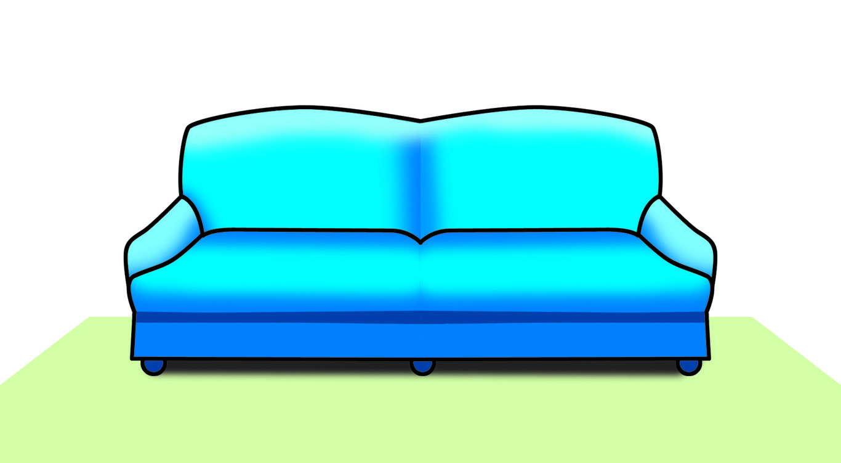

1. irormr  → m __ __ __ __ __ | 2. aucpdobr  → c __ __ __ __ __ __ __ | 3. nowdwi  → w __ __ __ __ __
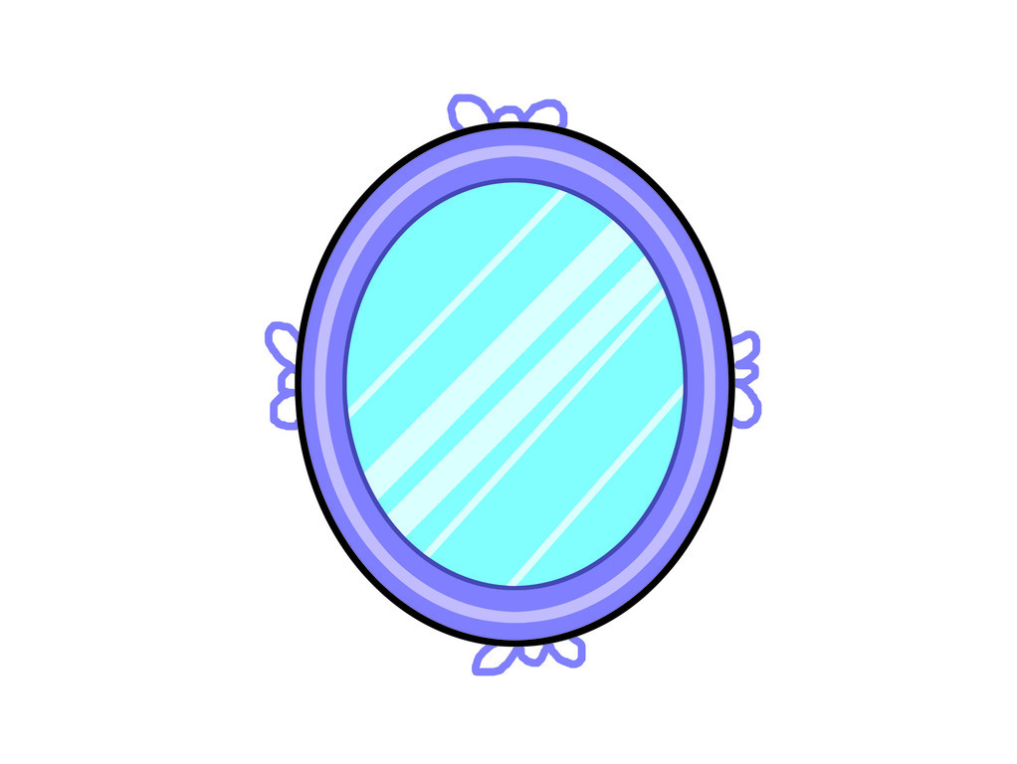 | 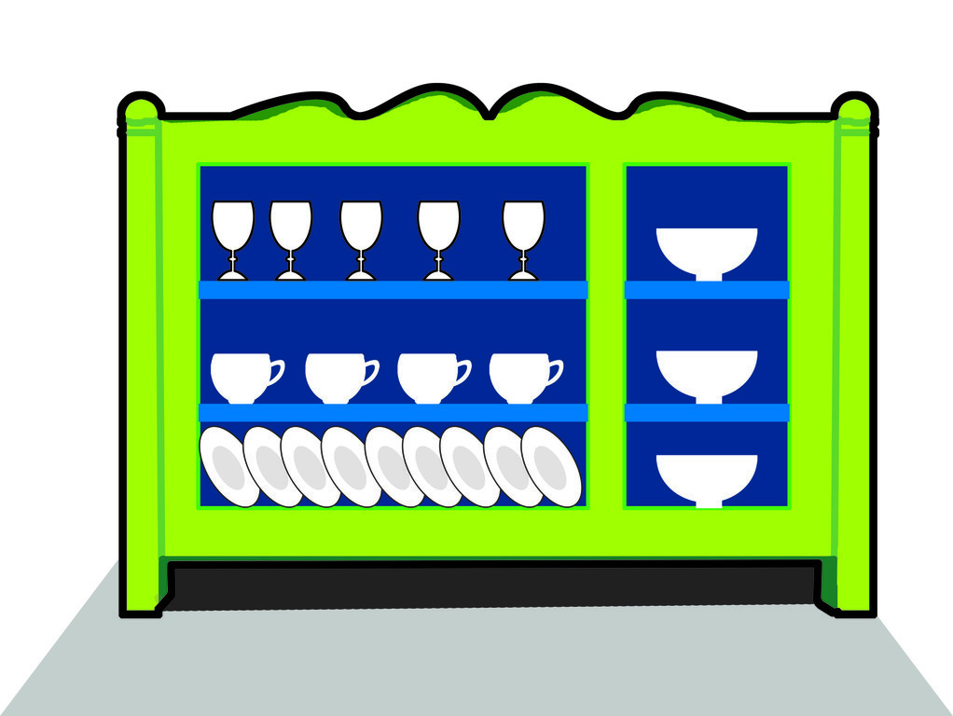 | 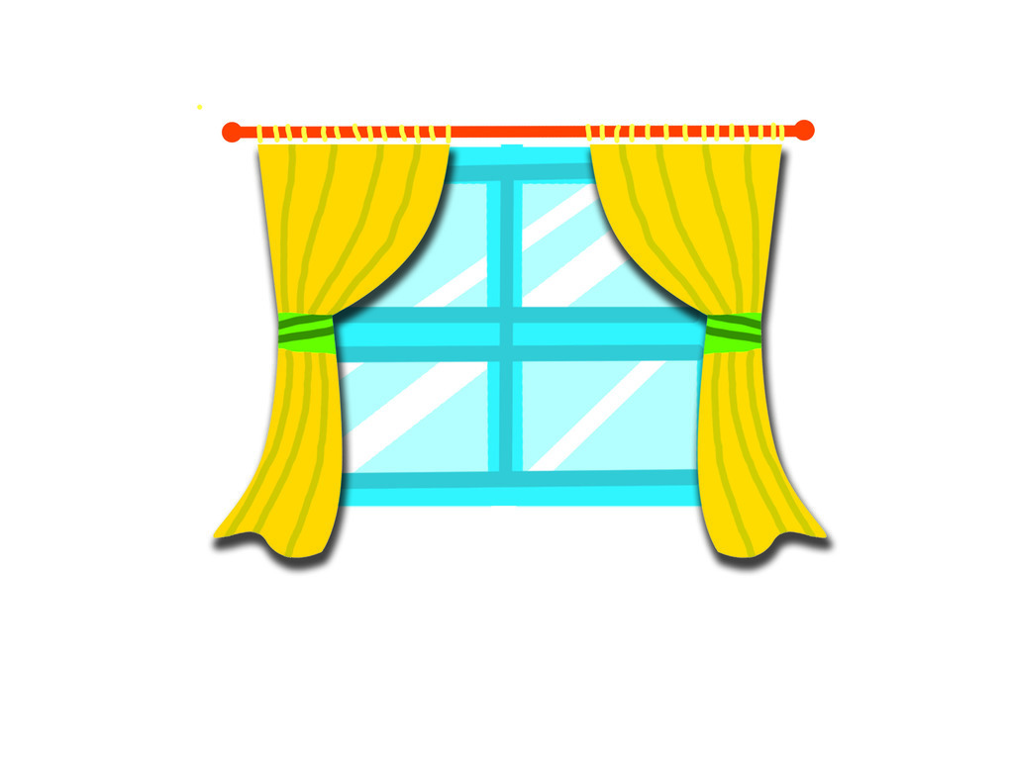
4. fna  → f __ __ | 5. rawerobd  → w __ __ __ __ __ __ __
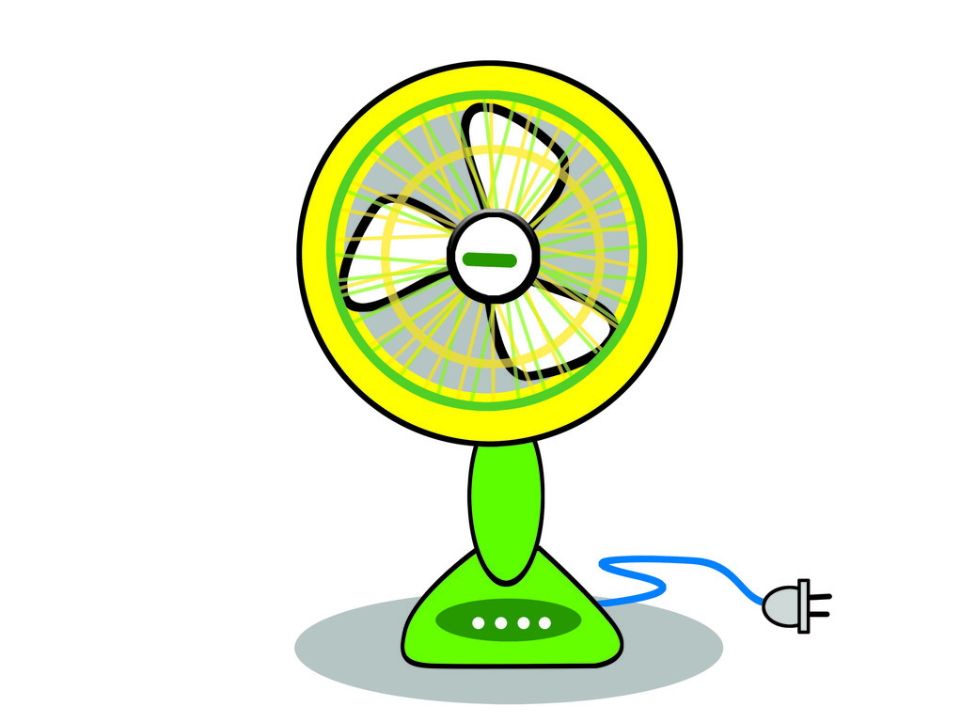 | 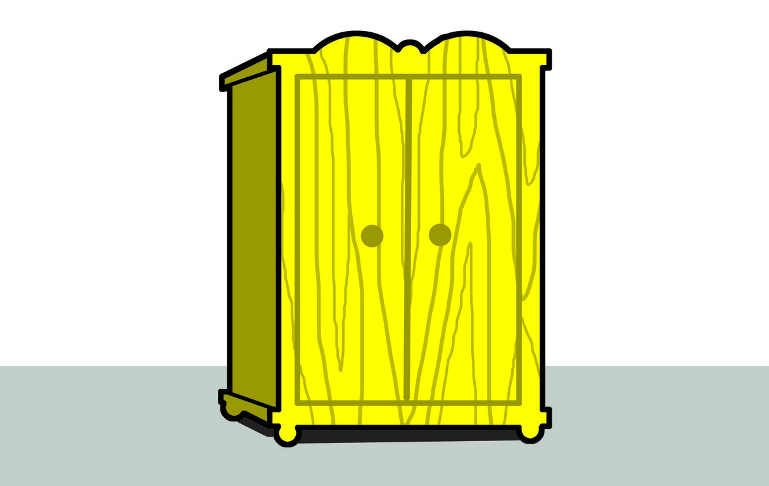
Task 3. Look and read. Tick or cross the box. There are two examples.
Examples:
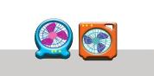  A. There are two fans. | 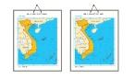  B. There are three maps.

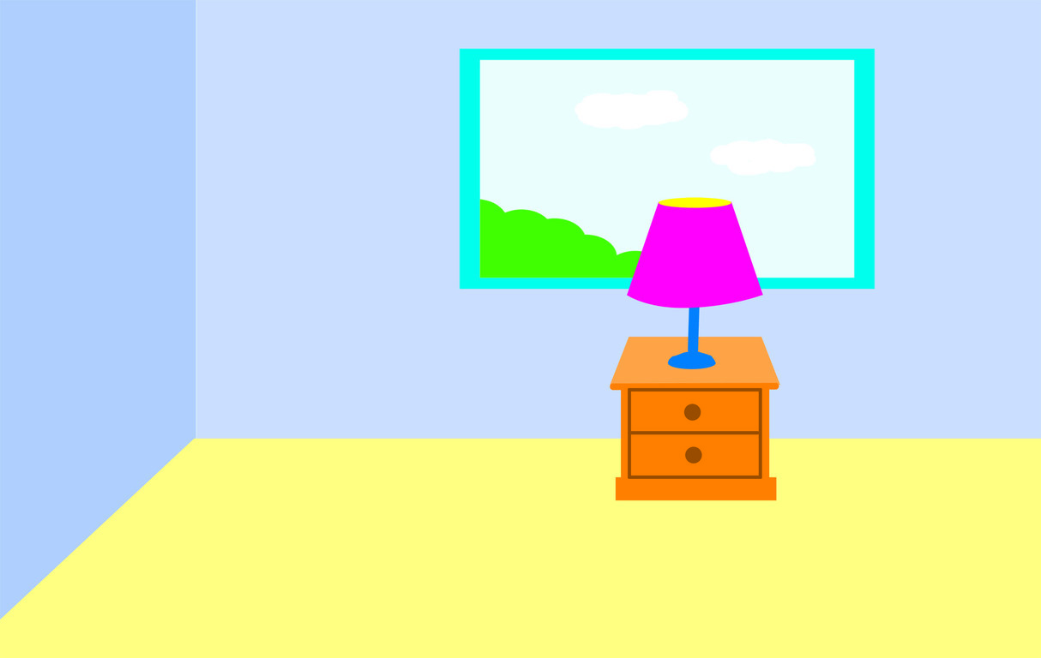  1. There is one picture on th  wall. | 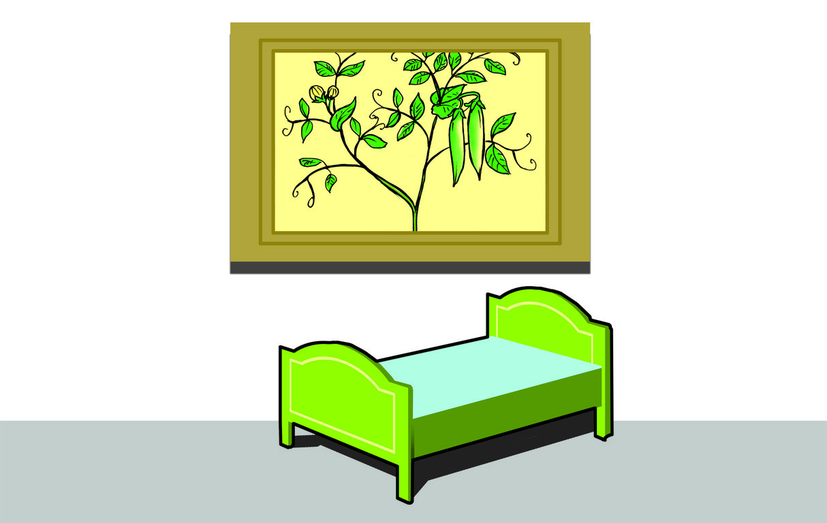  2. There is one bed in the room. | 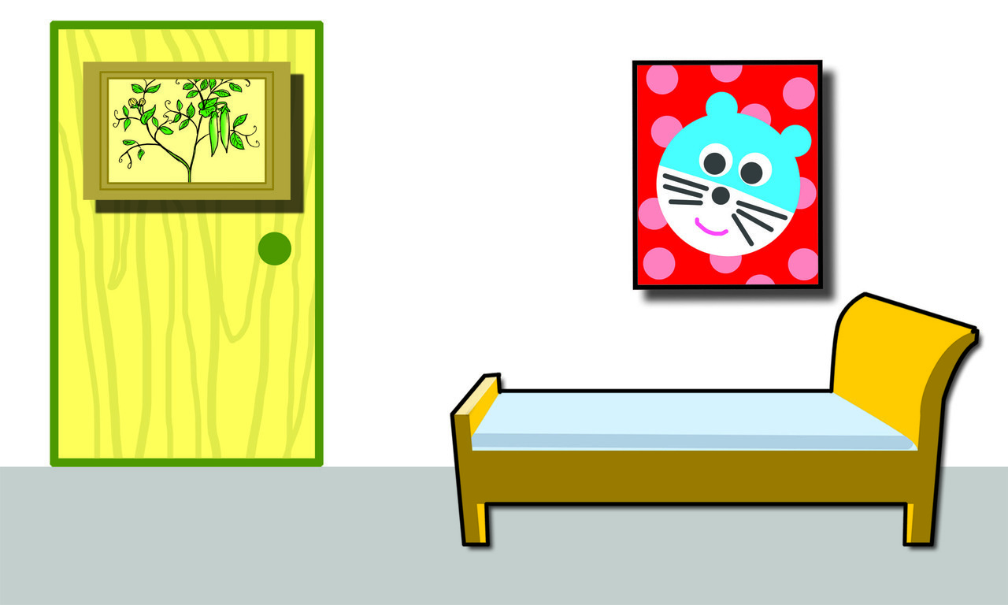  3. There are two doors in the room.
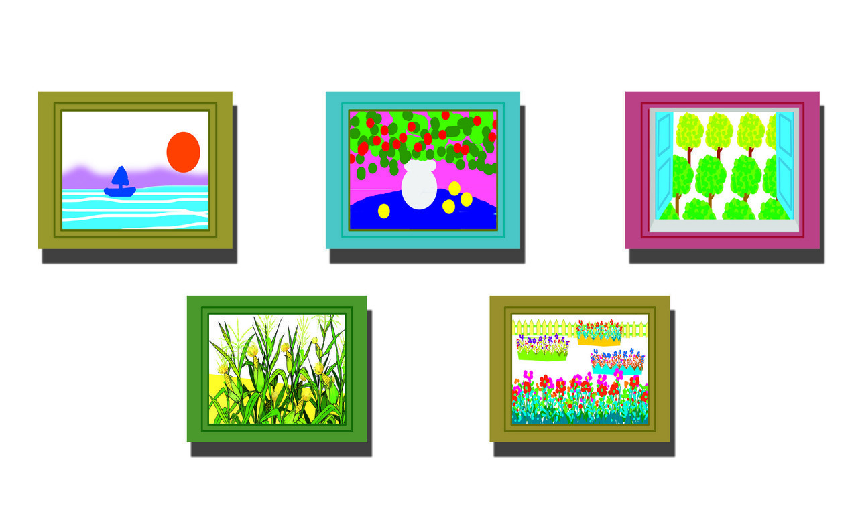  4. There are six pictures on the wall. | 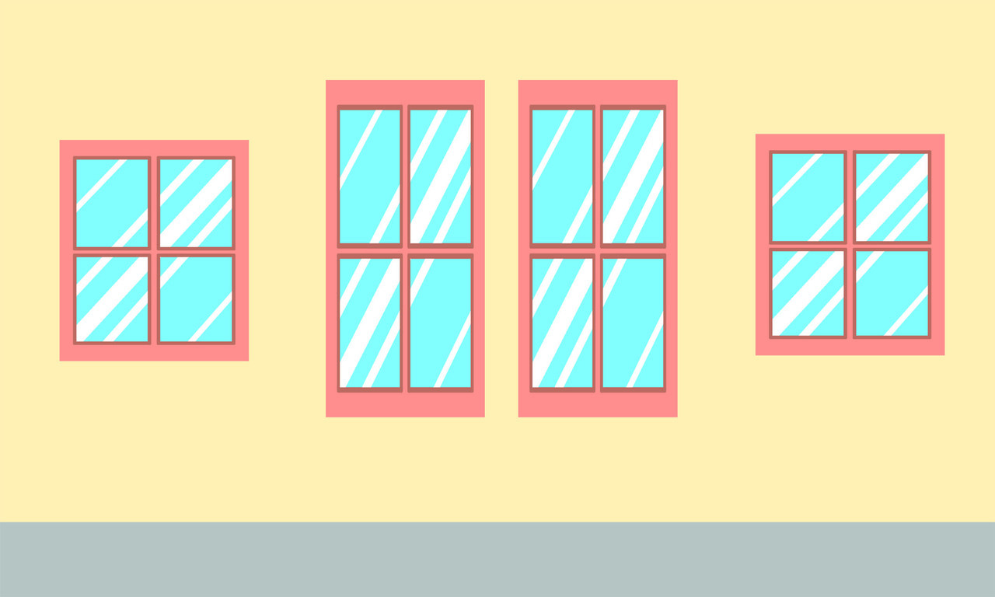  5. There are two windows in the room.
Task 4. Look and write the answer. .
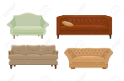
1) Are there any pictures in the room? 2) Are there any sofas in the room?
No, there aren't. …………………………………
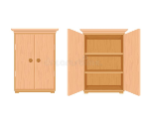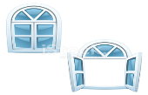
3)Are there any wardrobes in the room? 4) Are there any doors in the room?
………………………………… …………………………………
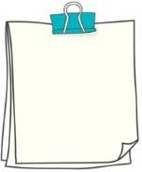
Task 5. Read and complete. There is one example (0).
many
two
room

Ward
-robe
near
is

Linda: (0) Is there a mirror in the (1) _________?
Mai: Yes. There’s one. It’s (2) ________ the window.
Linda: What about pictures? How (3)_________ pictures are there?
Mai: There are (4) _________ pictures.
Linda: Oh, I see. Are there any cupboards?
Mai: No, there aren’t. But there’s a big (5) _________ for my clothes.
Task 6.Make sentences using the words given:
Example:
There/ three/ book/ on/ table. → There are three books on the table.
There/ a/ chair/ near/ desk. → There is a chair near the desk.
1. There/ two/ map/ wall.
……………………………………………………………………
2. There/ a/ television/ on/ table.
……………………………………………………………………
3. There/ three/ bedroom/ in/ my house.
……………………………………………………………………
4. There/ a/ lamp/ on/ table.
……………………………………………………………………
5. There/ five/ pencil/ in/ pencil box.
……………………………………………………………………
6. There/ five/ room/ in/ my house.
……………………………………………………………………
7. There/ twenty/ student/ in/ my class.
……………………………………………………………………
8. There/ two/ door/ a/ window/ in/ my room.
……………………………………………………………………
9. There/ eight/ chair/ a/ sofa/ a/ desk/ in/ living room.
……………………………………………………………………
10. There/ nine/ coat/ in/ wardrobe.
……………………………………………………………………
Task 7. Make and answer the questions:
Example:
Cupboard/ in/ kitchen/ ? / 1 → How many cupboards are there in the kitchen? – There is one.
Student/ in/ class/ ?/ 30 → How many students are there in the class? – There are thirty.
1. Coat/ in/ wardrobe/ ? / - 15
……………………………………………………………………
2. Picture/ on/ wall/ ? / - 4
……………………………………………………………………
3. Fan/ in/ living room/ ? / - 3
……………………………………………………………………
4. Window/ in/ bedroom/ ? / - 2
……………………………………………………………………
5. Chair/ in/ living room/ ? / - 6
……………………………………………………………………
Task 8. Read and answer the questions:
This is my living room. There are many (1)…………………………. in the room. There are three windows and one 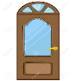(2)………………………….. There is a sofa, a desk, six chairs. There is two (3)…………………. on the desk and a TV on the cupboard. There are five(4)…………………………… and one (5)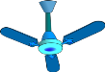…………………………… on the wall.
6. How many windows are there?
……………………………………………………………………
7. How many chairs are there?
……………………………………………………………………
8. How many pictures are there?
……………………………………………………………………
9. How many fans are there?
……………………………………………………………………
Task 9. Read the passage and tick () Yes or No
This is my kitchen. There is a wardrobe near the door. There is a flower pot. It is on the cupboard. There is a poster on the wall . There four chairs. There is a rice cooker on the table. There is a fridge next to the wardrobe.
 | Yes | No
1. There is a wardrobe near the door.
- There is a flower pot on the cupboard.
- There are two posters on the wall.
- There is a rice cooker on the table
- Next to the cupboard, there is a fridge.

ĐÁP ÁN
UNIT 14
Task 1.
1 – bed 2 - photo3 - coat4 - desk5 - wall6 - near7 - poster8 - chair9 - ball10 - mirror11 - sofa12 - picture13 - cupboard14 - map15 - door16 - lamp17 - fan18 - window
Task 2.
1. mirror 2. cupboard 3. window 4. fan 5. wardrobe
Task 3.
1. 2. 3. 4. 5.
Task 4.
1.No, there aren't.
2. Yes, there are.
3. Yes, there are.
4.No, there aren't.
Task 5.
1. room 2. near 3. many 4. two 5. wardrobe
Task 6.
1 - There are two maps on the walls.
2 - There is a television on the table.
3 - There are three bedrooms in my house.
4 - There is a lamp on the table.
5 - There are five pencils in the pencil box.
6 - There are five rooms in my house.
7 - There are twenty students in my class.
8 - There are two doors and a window in my classroom.
9 - There are eight chairs, a sofa and a desk in the living room.
10 - There are nine coats in the wardrobe.
Task 7.
1 - How many coat are there in the wardrobe? - There are fifteen.
2 - How many pictures are there on the wall? - There are four.
3 - How many fans are there in the living room? - There are three.
4 - How many windows are there in the bedroom? - There are two.
5 - How many chairs are there in the living room? There are six.
Task 8.
1.things 2.door 3. Lamp 4.pictures 5. fan
6 - There are three windows.
7 - There are six chairs.
8 - There are five pictures.
9 - There is a fan.
Task 9.
1.Yes 2. Yes 3.No 4.Yes 5. No

